Стресс - это состояние повышенного напряжения организма как защитная реакция на воздействие неблагоприятных факторов (физических, психосоциальных).
Почти все люди сталкивались в своей жизни со стрессом. Значительная часть регулярно испытывает соматические симптомы, связанные со стрессом, даже не догадываясь об этом.
Стресс подстерегает нас везде - начиная от собеседования у работодателя или первого свидания и заканчивая грудой нестиранного белья или болезнью ребенка. Сам стресс не всегда плох, потому что позволяет нам изобретать индивидуальные способы борьбы с жизненными трудностями, делает нас взрослее, закаленнее, умнее.
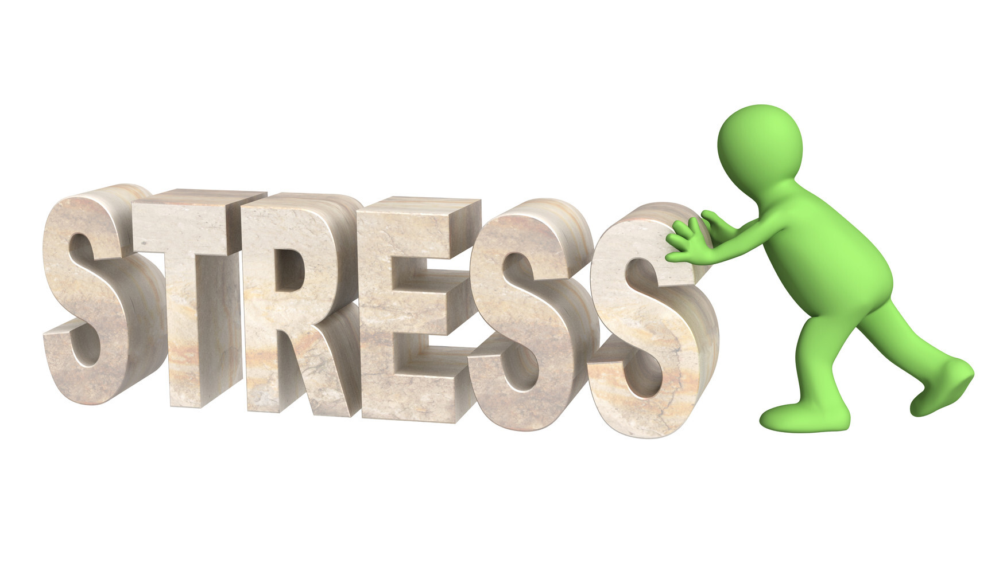
Существуют симптомы стресса, по которым его можно опознать еще в самом начале.

Когнитивные симптомы:

- Неспособность сосредоточиться и сконцентрировать внимание;
- Восприятие преимущественно негативных сторон бытия;
- Тревога или скачка мыслей;
- Затруднения в принятии решений;
- Трудности в освоении новой информации;
- Постоянное беспокойство;
- Кошмарные сны;
- Постоянное чувство вины;
- Неспособность к планированию своей жизни;
- Забывчивость, неорганизованность

Эмоциональные симптомы:

- Депрессия или ощущение отсутствия счастья;
- Низкая самооценка: "Я одинок, ничтожен";
- Ощущение перегрузки, потери контроля над своей жизнью;
- Частые слезы;
- Апатия;
- Раздражительность, вспыльчивость;
- Неспособность расслабиться

Физические (соматические) симптомы:

- Нервозность, "трясучка";
- Слабость, утомляемость;
- Мышечные подергивания, тремор;
- Боли, гипертонус мышц, спазмы;
- Диарея или запор;
- Тошнота, головокружение;
- Боли в груди, тахикардия, брадикардия;
- Частые простуды и прочие инфекции;
- Снижение полового влечения, потенции или способности к сексу;
- Частые отрыжка, метеоризм;
- Необъяснимые приступы "аллергии";
- Набор или потеря веса при отсутствии изменений в питании;
- Звон, жужжание, щелчки в ушах;
- Холодные или потные ладони или ступни;
- Сухость во рту, затруднения глотания;
- Сжатие челюстей, скрежет зубов;
- Выпадение волос
- Акне (гнойнички на коже);
- Сыпь на коже, зуд;
- Онемение частей тела;
- Приливы жара/холода;
- Потливость; контроля
- Покалывания в различных частях тела;
- Снижения общего уровня энергии;
- Головные боли;
- Бессонница;
- Изжога;
- Панические атаки;
- Чувство тошноты;
- Учащенное мочеиспускание;
- Затруднение дыхания

Поведенческие симптомы:

- Изменение аппетита;
- Чрезмерный или недостаточный сон;
- Социальная изоляция, отгороженность;
- Агрессивность, враждебность;
- Острые реакции даже на обычные стимулы;
- Оборонительное поведение или подозрительность;
- Обсессивное или компульсивное поведение;
- Нервное поведение (обгрызание ногтей, неусидчивость, постоянное движение);
- Потеря потребности следить за своей внешностью, быть пунктуальным;
- Заикание, быстрая или бормочущая речь;
- Прокрастинация, пренебрежительное отношение к обязательствам, безответственное поведение;
- Употребление алкоголя, сигарет, наркотиков для того, чтобы расслабиться;
- Ложь или постоянные оправдания с целью объяснения недочетов и провалов в работе;
- Увеличение количества мелких аварий или несчастных случаев, происходящих с человеком;
- Чрезмерное увлечение азартными играми, импульсивные и необдуманные покупки;
Присутствие у вас одного или двух симптомов из этого списка еще не означает, что вы находитесь в состоянии стресса, но список ясно дает понять, что может наделать стресс, оставаясь нераспознанным.

Люди реагируют на состояние стресса тремя различными способами.
1. "Бей". Реакция на стресс в виде возбуждения, готовности к схватке, в виде агрессии с целью устранения источника стресса.
2. "Беги". Замкнутость, депрессия, уход в себя или в свой мир, диссоциация как реакция на стресс.
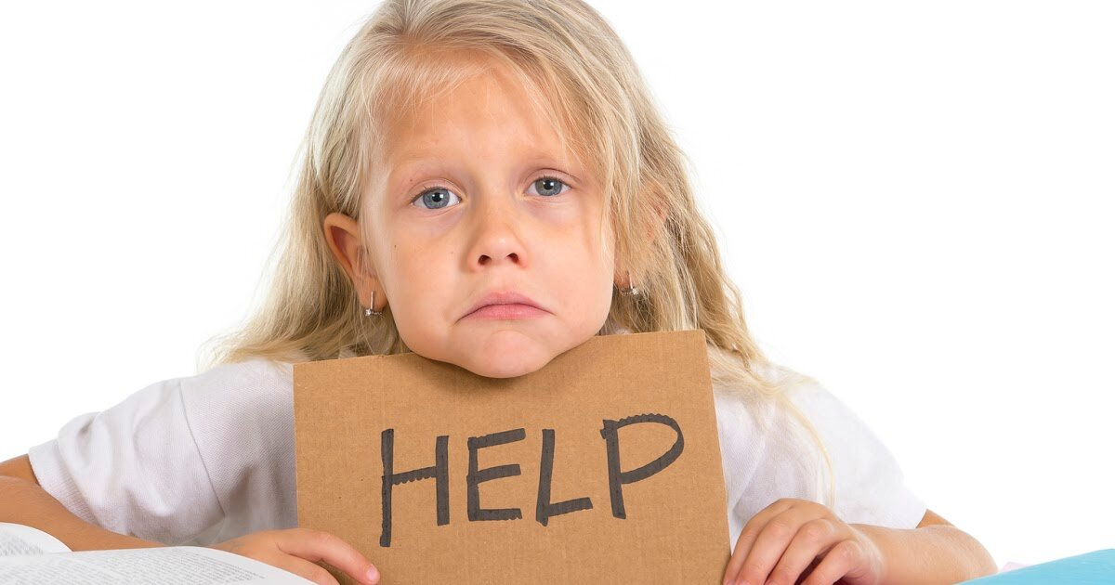
3. "Двойной" ответ. Человек застывает в напряжении и не имеет способа его выразить. Способность к действию парализована, а внутри человек крайне напряжен.

Как справиться со стрессом

- Смех. Когда мозг уже не может думать, просто отвлекитесь от ситуации посредством просмотра какой-нибудь хорошей комедии.
- Массаж. В ситуации стресса тело находится в напряжении и массаж спины или ступней хорошо помогает справится с этим напряжением.
- Немного побыть в одиночестве. Часто лучший способ, чтобы собраться с мыслями ипосмотреть на ситуацию по-новому. Примите душ, совершите прогулку, посидите в кафе, вздремните или просто поработайте в одиночестве. Передайте детей мужу (жене, бабушке, дедушке, няне), и побудьте несколько часов одни. Это мощнейший ресурс для восстановления внутреннего баланса.
- Сделать что-то полезное для себя. Часто стресс усиливается от того, что вы чувствуете, что ситуация в вашем бизнесе, у вас дома, или ваша болезнь - вышли из-под контроля. Иногда парадоксальным образом в подобной ситуации может помочь приготовить обед, сходить в прачечную, навести порядок в доме или сделать маникюр, прическу или макияж.
Итак, главное, что нужно усвоить - не пускайте стресс на самотек. Нераспознанные стрессовые реакции в организме со временем приводят к значительным сложностям в жизни и на работе, а позже - к соматическим заболеваниям.

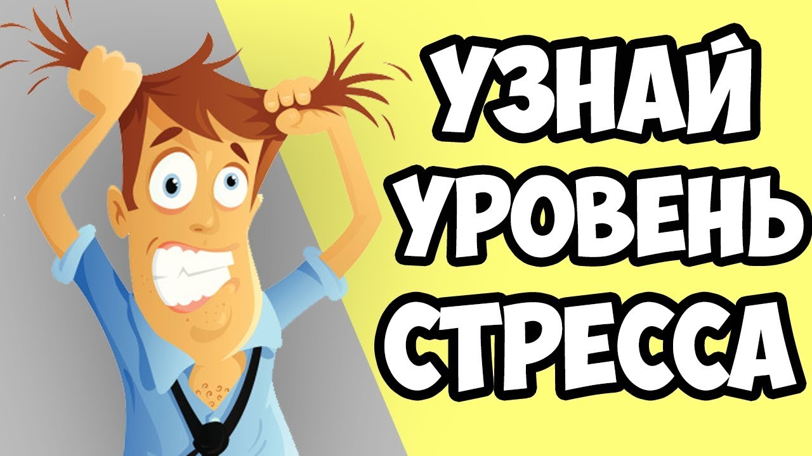
И в заключение - тест на уровень стресса, разработанный американскими психологами. Выбирите 1 из 4 вариантов ответа: 1-почти никогда,
2- редко,
3 -часто,
4 -почти всегда .
1. Легко ли вы раздражаетесь даже из-за мелочей?
2. Нервничаете ли, если приходится чего-либо ждать?
3. Краснеете ли, когда испытываете неловкость?
4. Можете ли в раздражении обидеть кого-нибудь?
5. Выносите ли критику или она выводит вас из себя?
6. Если вас толкнут в автобусе, постараетесь ли вы ответить обидчику тем же или скажете что-то обидное; при управлении автомобилем часто жмете на клаксон?
7. Всегда ли все ваше время заполнено какой-либо деятельностью?
8. Свойственна ли вам пунктуальность: часто ли вы опаздываете?
9. Умеете ли вы выслушивать других: всегда перебиваете их, дополняете высказывания?
10. Страдаете ли отсутствием аппетита?
11. Часто испытываете беспричинное беспокойство?
12. Плохо чувствуете себя по утрам, кружится ли у вас голова?
13. Испытываете ли постоянную усталость, легко ли «отключаетесь»?
14. Даже после продолжительного сна не чувствуете ли себя «разбитым»? 15. Считаете ли вы, что у вас что-то не в порядке с сердцем? 16. Страдаете ли от болей в спине или шее?
17. Часто ли барабаните пальцами по столу, а сидя — покачиваете ногой?
18. Мечтаете ли вы о признании, хотите ли, чтобы вас хвалили за то, что вы делаете?
19. Считаете ли вы себя лучше многих других, но никто этого не замечает?
20. Находитесь ли вы на диете? Стремитесь ли изменить свой вес?

Подсчитайте сумму баллов ваших ответов:
Суммируйте полученные баллы и посмотрите, как психологи оценивают ваше состояние.
Попробуйте следовать советам, приведенным в ответах.
До 30 баллов Вы живете спокойно и разумно, справляясь с проблемами, которые вам преподносит жизнь. Вы не страдаете ни ложной скромностью, ни излишним честолюбием. Вместе с тем рекомендуем вам проверить свои ответы вместе с хорошо знающим вас человеком: люди, имеющие такую сумму баллов, часто видят себя в розовом свете.
От 31 до 45 баллов Для вашей жизни характерны деятельность и напряжение. Вы подвержены стрессу как в положительном смысле слова (стремитесь добиться чего-либо), так и в отрицательном (хватает проблем и забот). По всей видимости, вы и впредь будете так жить, постарайтесь только выделить немного времени для себя.
От 46 до 60 баллов Ваша жизнь — непрекращающаяся борьба. Вы честолюбивы и мечтаете о карьере. Вы довольно зависимы от чужих оценок, и это постоянно держит вас в состоянии стресса. Подобный образ жизни, может быть, приведет вас к успеху на личном фронте или в профессиональном отношении, но вряд ли это доставит вам радость. Все утечет, как вода сквозь пальцы. Избегайте ненужных споров, не допускайте гнева из-за мелочей, не пытайтесь всегда добиться максимума, время от времени отказывайтесь от того или иного плана.
Более 60 баллов Испытываемый вами сильный стресс угрожает вашему здоровью и вашему будущему. Поменяйте жизненный уклад. Если перемена образа жизни представляется вам невозможной, постарайтесь хотя бы тем или иным образом отреагировать на предупреждение.

